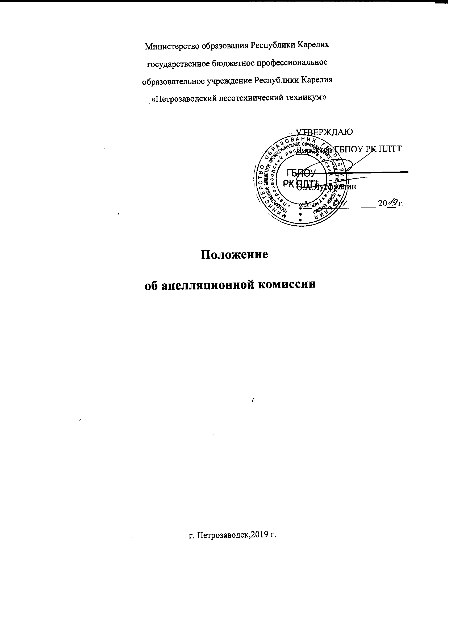
- Общие положения
1.1. Положение об апелляционной комиссии (далее - Положение) разработано в соответствии с:
- Федеральным законом «Об образовании в Российской Федерации» от 29 декабря 2012 г. № 273-ФЗ;
- Приказом Министерства образования и науки Российской Федерации от 23 января 2014 года № 36 ( ред. от 26.03.2019 года) «Об утверждении порядка приема на обучение по образовательным программам среднего профессионального образования»;
• Письмом Минобразования России «О рекомендациях по организации деятельности приемных, предметных экзаменационных и апелляционных комиссий образовательных учреждений среднего профессионального образования» от 18.12.2000 г. № 16-51- 331 ин/16-13;
• Правилами приема граждан в ГБПОУ РК «Петрозаводский лесотехнический техникум» в 2019 году;
• Положением о приемной комиссии ГБПОУ РК «Петрозаводский лесотехнический техникум»;
• Положением об экзаменационной комиссии ГБПОУ РК «Петрозаводский лесотехнический техникум»;
- Уставом государственного бюджетного профессионального образовательного учреждения Республики Карелия «Петрозаводский лесотехнический техникум».
1.2. Настоящее положение определяет порядок организации и работы апелляционной комиссии, ее полномочия, основные направления работы
1.3. Состав апелляционной комиссии утверждается приказом директора техникума. В апелляционную комиссию входят: председатель комиссии, члены комиссии из числа преподавателей.
- Порядок подачи апелляций
2.1. Подача и рассмотрение апелляций осуществляется в соответствии с Положением об апелляционной комиссии.
2.2. По результатам рассмотрения приемной комиссией представленных поступающими документах об образовании и (или) документа об образовании и о квалификации, результатам вступительных испытаний на специальности 35.02.12. Садово – парковое и ландшафтное строительство, 20.02.04 Пожарная безопасность принятии ею решения о рекомендации к зачислению гражданина на обучение по основным профессиональным образовательным программам среднего профессионального образования, поступающий имеет право подать в апелляционную комиссию письменное апелляционное заявление о нарушении, по его мнению, установленного порядка проведения приема, вступительного испытания и (или) несогласия с его результатами (далее апелляция). Поступающий имеет право ознакомиться со своей работой в течение 2 дней со дня объявления результатов вступительных испытаний.
2.3. Апелляция подается в апелляционную комиссию через ответственного секретаря поступающим лично на следующий день после объявления результатов рассмотрения оценки среднего балла из представленных поступающим документах об образовании и (или) документа об образовании и о квалификации и по результатам тестирования (поступающим на специальности 35.02.12. Садово – парковое и ландшафтное строительство, 20.02.04 Пожарная безопасность).
2.4. Апелляционная комиссия обеспечивает прием апелляций в течение всего рабочего дня.
3. Порядок рассмотрения апелляций
3.1. Для рассмотрения апелляций приказом директора создается апелляционная комиссия и назначается ее председатель.
3.2. Апелляция рассматривается на заседании апелляционной комиссии в специально выделенной аудитории.
3.3.Рассмотрение апелляций проводится в течение рабочего дня после дня ознакомления с содержанием апелляционного заявления. Рассмотрение апелляции не является пересдачей экзамена. В ходе рассмотрения апелляции проверяется соблюдение установленного порядка проведения вступительного испытания и (или) правильность оценивания результатов вступительного испытания.
3.4. В ходе рассмотрения апелляции проверяется правильность расчета среднего балла в представленных поступающим документах об образовании и (или) документа об образовании и о квалификации и результата тестирования у абитуриентов, поступающих на специальности 35.02.12. Садово – парковое и ландшафтное строительство, 20.02.04 Пожарная безопасность.
3.5. Абитуриент, претендующий на пересмотр правильности расчета среднего балла в представленных им документах об образовании и (или) документа об образовании и о квалификации, результата тестирования, должен иметь при себе документ, удостоверяющий его личность.
3.6. Абитуриент имеет право присутствовать при рассмотрении апелляции. С несовершеннолетним поступающим (до 18 лет) имеет право присутствовать один из родителей или законных представителей, кроме несовершеннолетних, признанных в соответствии с законом полностью дееспособным до достижения совершеннолетия. Дополнительный опрос абитуриентов при рассмотрении апелляций не допускается.
3.7. После рассмотрения апелляции выносится решение апелляционной комиссии. Для абитуриентов, поступающих на специальности 35.02.12. Садово – парковое и ландшафтное строительство, 20.02.04 Пожарная безопасность в случае необходимости изменения результата составляется протокол решения апелляционной комиссии, в соответствии с которым вносится изменение результата тестирования в письменную работу поступающего, его экзаменационный лист и экзаменационную ведомость. Копия протокола решения апелляционной комиссии хранится в личном деле абитуриента в течение года.
3.8. При возникновении разногласий в апелляционной комиссии по поводу оценки проводится голосование и оценка утверждается большинством голосов. Результаты голосования членов апелляционной комиссии являются окончательными и пересмотру не подлежат.
3.9. Решение апелляционной комиссии оформляется протоколом, с которым знакомят абитуриента. Протокол решения апелляционной комиссии хранится в личном деле абитуриента.

- Методика расчета среднего балла

  - Поступающий имеет право ознакомиться с методикой расчета среднего балла учебных предметов в представленных им документах об образовании и (или) документа об образовании и о квалификации в порядке, установленном Техникумом.
  - В качестве результатов освоения поступающими образовательных программ общего образования, принимается средний балл оценок по всем предметам, указанных в представленных поступающими документах об образовании и (или) документа об образовании и о квалификации.
  - Средний балл вычисляется с точностью до десятитысячных. Округление производится в соответствие с общепринятыми правилами округления.
4.4. При поступлении на базе основного общего образования, среднего общего образования – по среднему баллу учебных предметов, указанных в аттестате об образовании и (или) документа об образовании и о квалификации.

